Министерство науки и высшего образования Российской Федерации

Федеральное государственное бюджетное образовательное учреждение

высшего образования

«Владимирский государственный университет

имени Александра Григорьевича и Николая Григорьевича Столетовых»
(ВлГУ)

Кафедра информационных систем и программной инженерии

Лабораторная работа №3
по дисциплине
"Экономика и консалтинг в разработке программно - информационных систем"

Выполнил:
ст. гр. ПРИ-120
Парахин К.В.

Приняла:

Якунина М.В.

Владимир, 2024 г.
Цель работы
Оценка экономической эффективности автоматизируемых задач.

Выполнение работы
Предметная область: Программно-информационная система для автоматизации деятельности букмекерских организаций.

Таблица 1. Исходные данные

Наименование показателя | Идентификатор | Значение
1.Кол-во рабочих дней в году, дн | n | 251
2.Среднемесячный фонд времени, дн |  | 21
3.Рабочее время в день,час. |  | 8
4.Месячная зарплата пользователя, руб |  | 35000
5.Часовая тарифная ставка пользователя,час | tчас | 208
6.Коэффициент, учитывающий доп.зарплату, | η | 1,5
7.Коэффициент, учитывающий страховые взносы во внебюджетные фонды (СВ) и страхование от несчастных случаев | R | 1,302
8.Месячная зарплата ИТР, обслуживающего выч.технику,руб | Фг | 25000
9.Годовой фонд времени работы ЭВМ, час. | Fэвм | 2008
10.Уставная мощность ЭВМ, КВт | Nэвм | 0,5
11.Стоимость 1КВт электроэнергии, руб. | Цэл | 3,48
12.Коэффициент использования энергоустановок по мощности | Кисп | 0,9
13.Стоимость ЭВМ, руб | Cэвм | 50000
14. Норма амортизационных отчислений для ПЭВМ | α | 0,125
15.Коэффициент, учитывающий запчасти, материалы, ремонт | Кзп+м+р | 0,0825
16.Кол-во проектировщиков | К | 5
17.Время проектирования, мес. | Тпр | 3
18.Зарплата проектировщика, руб. |  | 50000
 | Фмес | 168
Часовая ставка проектровщика |  | 297,62

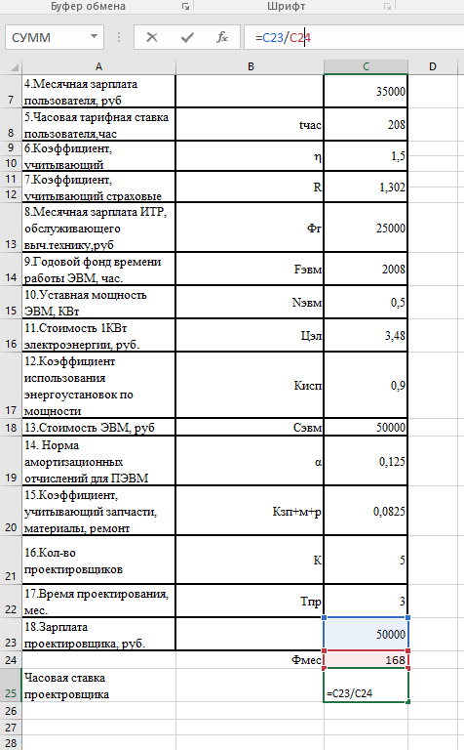

Рисунок 1. Расчет часовой ставки проектировщика

Таблица 2. Задачи

Задача |  | Kрi | Тр1i | Тм1i | Тр2i | Тм2i | Тр1i*Kpi | Тм1i*Kpi | Тр2i*Kpi | Тм2i*Kpi
1) Заключение пари |  | 10000 | 0,3 | 0 | 0,05 | 0,05 | 3000 | 0 | 500 | 500
2) Выплата выигрыша |  | 5000 | 0,2 | 0 | 0,05 | 0,05 | 1000 | 0 | 250 | 250
3) Формирование статистик |  | 24 | 6 | 0 | 0,5 | 0,5 | 144 | 0 | 12 | 12
Итого |  |  |  |  |  |  | 4144 | 0 | 762 | 762

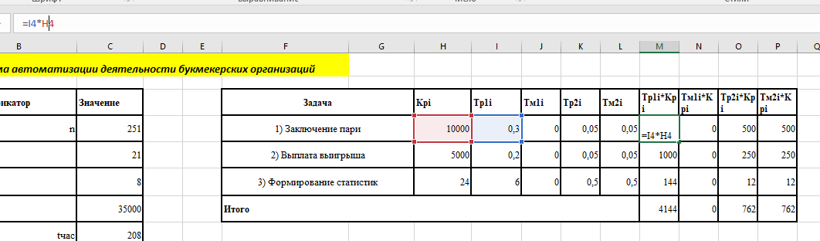

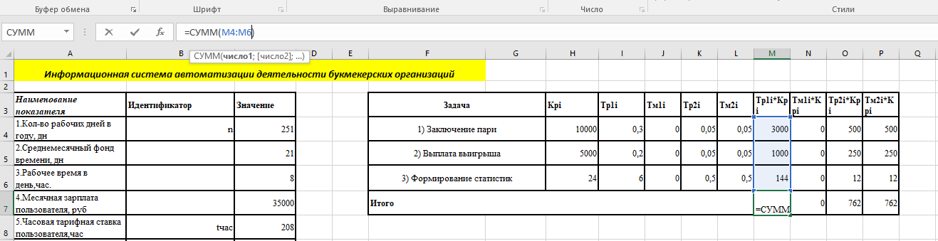

Рисунки 2.1 – 2.2. Примеры расчета коэффициентов задач

Таблица 3. Виды затрат

Вид | Показатель | Значение
Затраты ручного труда,руб | Зр1 | 1686090
Затраты ручного труда,руб | Зр2 | 310038,75
Зарплата ИТР, обслуживающего выч.технику,руб | Зитр1 | 0
Зарплата ИТР, обслуживающего выч.технику,руб | Зитр2 | 2316,026519
Затраты капитальные,руб | Зк1 | 0
Затраты капитальные,руб | Зк2 | 18974,10359
Амортизационные отчисления,руб | А1 | 0
Амортизационные отчисления,руб | А2 | 2371,762948
Затраты на электроэнергию,руб | Зэл1 | 0
Затраты на электроэнергию,руб | Зэл2 | 1193,292
Затраты на запасные части, материалы, ремонт, руб | Сзчмр1 | 0
Затраты на запасные части, материалы, ремонт, руб | Сзчмр2 | 1565,363546
Затраты экслуатационные,руб | Зэкс1 | 0
Затраты экслуатационные,руб | Зэкс2 | 7446,445013
Затраты проектирования,руб | Зпр1 | 0
Затраты проектирования,руб | Зпр2 | 1464750

Затраты ручного труда, связанные с работой технических пользователей, руб.:
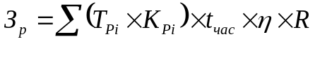
Зарплата инженерно-технических работников, обслуживающих вычислительную технику, руб:
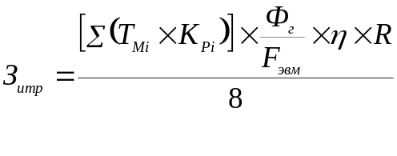
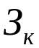- капитальные затраты на задачу, связанные со стоимостью вычислительной техники, приходящейся на данный комплекс задач, руб.:
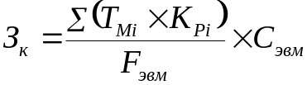

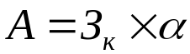 - амортизационные отчисления
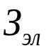 - затраты на электроэнергию, руб
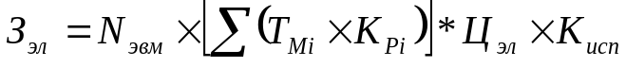
Затраты на запасные части, материалы, ремонт:
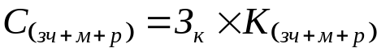
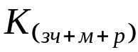 - сумма коэффициентов: нормы расходов запасных частей, нормы расходов материалов, коэффициента ремонта
Затраты эксплутационные, связанные с решением задачи на вычислительной технике, руб.:
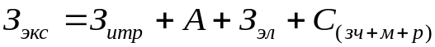
Затраты, связанные с проектированием задачи, руб.:
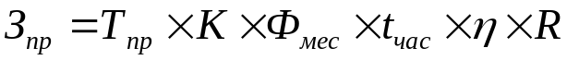

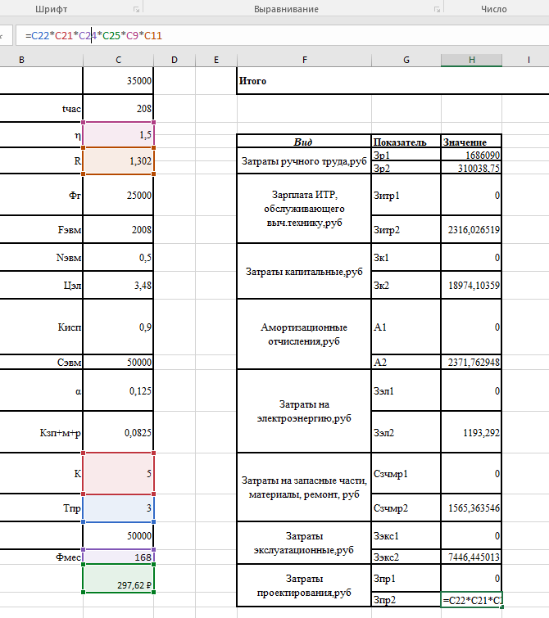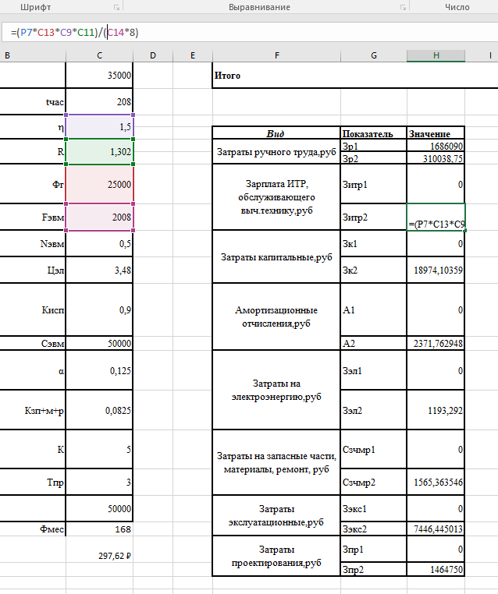

Рисунки 3.1 – 3.2. Примеры расчета различных видов затрат
Таблица 4. Показатели экономической эффективности

Наименование | Показатель | Величина
1.Годовая экономия,руб | Э | 1368604,80
2.Дополнительные капитальные вложения,руб | Кд | 1483724,10
3.Годовая экономическая эффективность,руб | Эг | 775115,16
4.Расчетный коэффициент экономической эффективности | Ер | 0,52
5.Срок окупаемости,год | Тр | 1,91

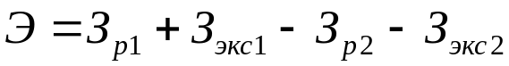- годовая экономия, руб.
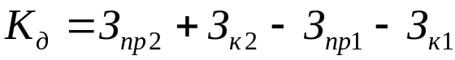 - дополнительные капитальные вложения, руб.
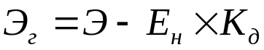 -годовой экономический эффект, руб.
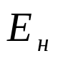 (норма коэффициента экономической эффективности равна 0,4)
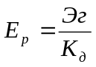- расчетный коэффициент экономической эффективности
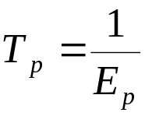 - срок окупаемости
Срок окупаемости системы 1,91 года, с учетом затрат это хороший срок. Это значит, что система начнет приносить прибыль через ~2 года.

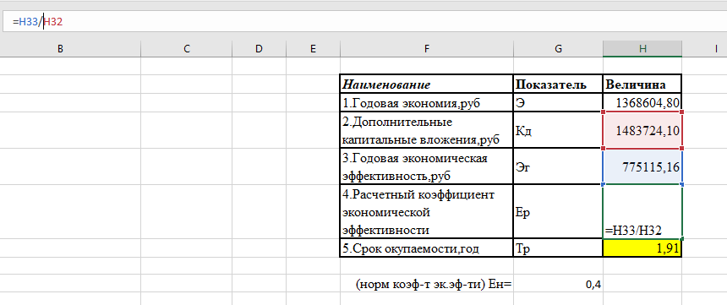
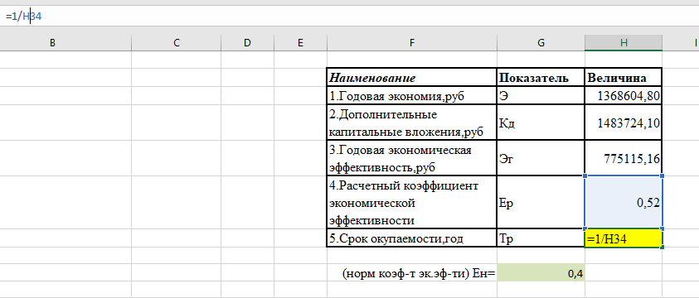

Рисунки 4.1 – 4.2. Примеры расчетов основных показателей экономической эффективности (в частности срока окупаемости проекта)

Вывод
В процессе выполнения работы, мною была изучена методика оценки экономической эффективности ПИС, выполнен расчет затрат на проектирование ИС и показателей экономической эффективности, проектируемой ИС.

